**제17회 DMZ국제다큐멘터리영화제**

**비경쟁 부문 프로그래머 추천작 8편 공개**

아동 성범죄자 추적 TV쇼 따라가는 논쟁적 리얼리티부터

동물, 식물, 광물을 관찰하는 자연 에세이까지

프로그래머가 직접 고른 꼭 봐야 할 작품 8편

제17회 DMZ국제다큐멘터리영화제(집행위원장 장해랑)가 50개국 143편(장편 88편, 단편 55편)의 상영작을 발표한 가운데, 장병원 수석 프로그래머와 강진석 프로그래머의 2차 추천작을 공개했다. 베리테(역사와 진실 추적, 비판 의식 기반), 다큐픽션(실험적 하이브리드 다큐멘터리), 에세이(작가의 고유한 성찰성)으로 크게 구분되는 비경쟁 부문 중 장병원 수석 프로그래머와 강진석 프로그래머가 추천한 작품은 총 8편이다.

이번 추천작은 특히 형식에 도전하며 관객의 사유를 이끄는 작품들로 이루어졌다. 아동 성범죄 추적 리얼리티쇼를 따라가는 다큐멘터리, 픽션과 기이한 혼합을 보여주는 한 가족의 독특한 이야기, 동물, 식물, 광물 등 비인간 존재와 인간 사이의 돌봄 및 공존을 탐구한 에세이, 칸 영화제 진출 감독의 새로운 상상력을 엿볼 수 있는 작품 등 다양한 주제를 아우른다.

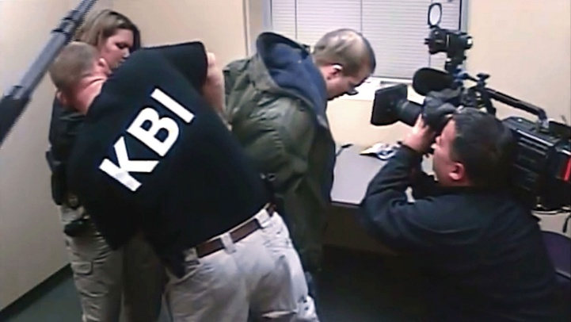

[<포식자들> 스틸]

**포식자들 Predators (베리테)**

**데이비드 오싯 | 미국 | 2025 | 97min | DCP | Color/B&W | AP | 15**

아동 성범죄자들을 단죄하기 위한 리얼리티 쇼의 흥망성쇠를 따라가는 논쟁적인 다큐멘터리이다. 모방 범죄의 영향, 사회적 처벌을 위해 용인되는 개인 자유의 침해 범위, 인간 행위의 부조리한 측면을 절묘한 감정적 퍼즐을 통해 완성하였다. 올해 가장 논란이 될 만한 다큐멘터리 중 한 편이다. (장병원 프로그래머)

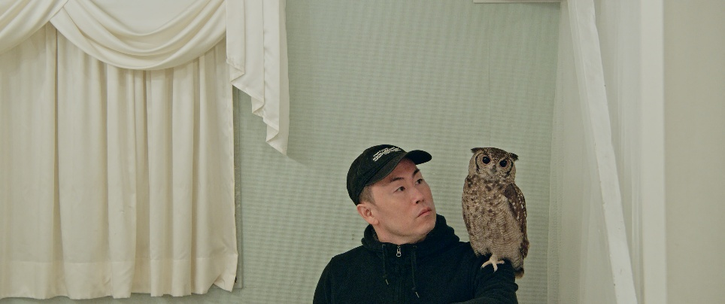

[<디어 투모로우> 스틸]

**디어 투모로우 Dear Tomorrow (베리테)**

**카스파르 아스트룹 슈뢰데르 | 덴마크, 스웨덴, 일본 | 2025 | 83min | Color | AP | 15**

<디어 투모로우>는 외로움에 관한 사회학적 보고서이자 영화적 기록이다. 사회적으로 고립된 두 명의 40대 인물들과 그들과 같은 이들을 지원하는 핫라인 “당신을 위한 장소(A Place for You)”가 영화의 주된 대상이다. 고립에서 벗어나기 위한 개인들의 노력과 함께 외로움을 사회적 문제로 다루는 공적인 노력을 구체적으로 보여주는 작품이다. 그 문제 의식과 해결을 위한 노력이 비단 일본에만 유의미하지는 않을 것이다. (강진석 프로그래머)

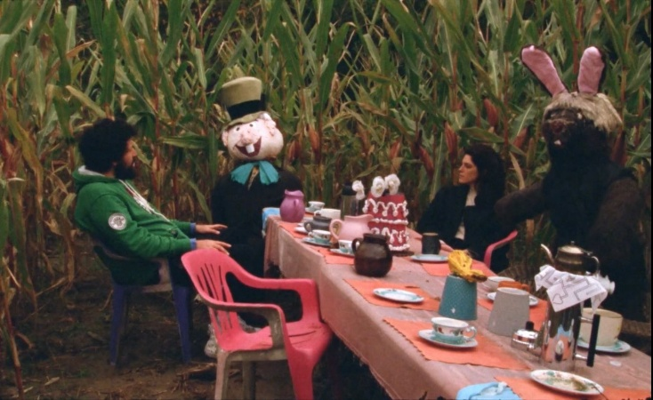

[<인벤션> 스틸]

**인벤션 Invention (다큐픽션)**

**코트니 스티븐스 | 미국 | 2024 | 72min | DCP | Color | KP | 12**

<인벤션>은 다큐멘터리와 픽션의 기이한 혼합을 보여주는 개성적인 영화다. 한 가족의 가장의 불확실한 과거를 탐구하는 이 영화는 괴짜, 바보, 그리고 연인이 등장하여 미국의 오지를 여행하는 이야기이다. 단일하게 정의되지 않는 다큐멘터리의 모험을 증거하는 작품이다. (장병원 프로그래머)

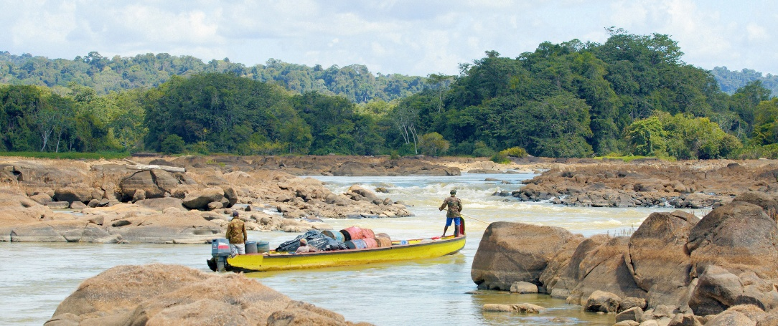

[<돈의 나라> 스틸]

**돈의 나라 Money Land (다큐픽션)**

**톨린 알렉산더, 로니 반 브뤼멜런, 시브렌 데 한 | 네덜란드, 수리남| 2025 | 103min | DCP | Color | AP | 15**

멀리는 로버트 플래허티, 가깝게는 장 루슈까지 이어지는 참여적 민족지 영화의 전통을 확인하고 싶다면 <돈의 나라>를 추천한다. 아프리카 수리남의 국경 지역을 흐르는 강을 터전으로 사는 마룬족 공동체가 이 영화의 주인공이자 협업자이다. 네덜란드와 수리남 출신의 공동 감독들은 현지의 이야기 전통인 ‘마토(mato)’에서 차용한 공동 서사의 방식에서 영감을 얻어 마룬족 사람들과 대화를 나누며 그들의 현실을 반영한 대본을 작성하고, 이를 영화로 만들었다. (강진석 프로그래머)

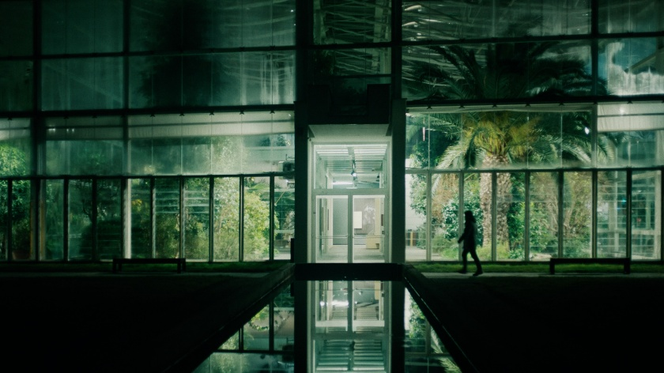

[<동물, 식물, 광물> 스틸]

**동물, 식물, 광물 Bestiaries, Herbaria, Lapidaries (에세이)**

**마시모 다놀피, 마르티나 파렌티 | 이탈리아, 스위스 | 2024 | 206min | DCP | Color/B&W | KP | 12**

3막으로 구성된 야심찬 영화는 동물, 식물, 광물의 세계를 탐구하며 지구에서 인간의 위치에 대해 질문한다. 비(非) 인간 주인공으로 주변화하지 않고, 인간의 전능함을 주장하지 않는 창의적인 발상의 에세이 다큐멘터리이다. (장병원 프로그래머)

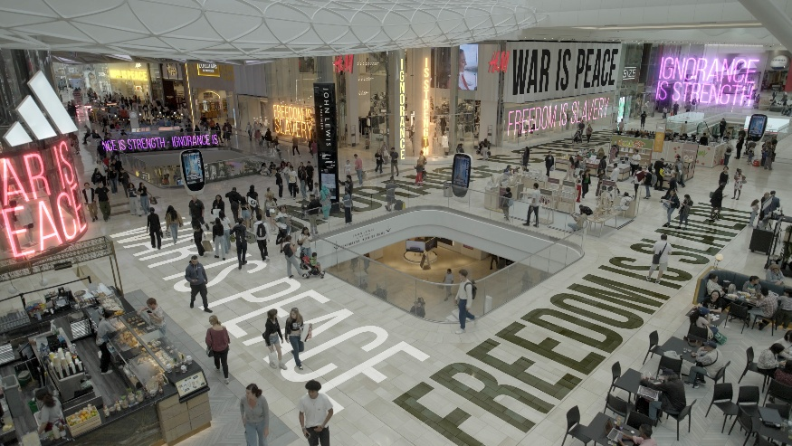

[<오웰: 2+2=5> 스틸]

**오웰: 2+2=5 Orwell: 2+2=5 (에세이, 폐막작)**

**라울 펙 | 프랑스, 미국 | 2025 | 119min | DCP | Color/B&W | KP | 15**

조지 오웰의 디스토피아적 상상력을 오늘날 세계 정세에 빗댄 상상력이 흥미진진하다. 빅 브라더의 위협은 트럼피즘의 재래, 푸틴의 광기, 팔레스타인의 비극, 미얀마의 폭정과 평행관계를 형성한다. 권력과 억압, 정치, 저항의 시대에 관한 웅장한 벽화와 같은 영화이다. (장병원 프로그래머)

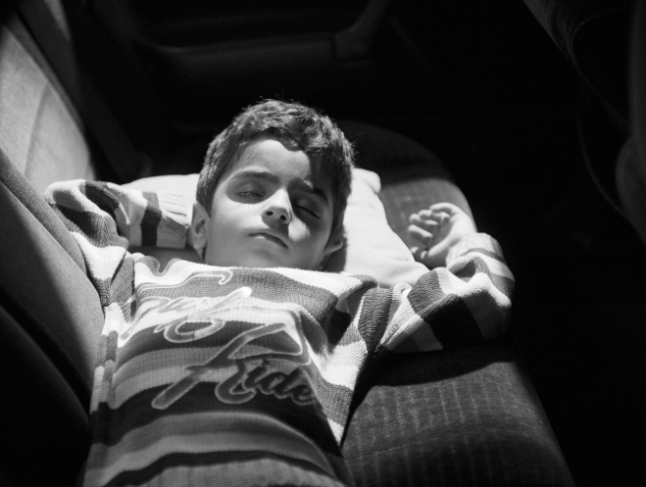

[<산성 구름 너머> 스틸]

**산성 구름 너머 Higher than Acidic Clouds (에세이)**

**알리 아스가리 | 이란 | 2024 | 71min | DCP | B&W | KP | 15**

칸영화제에서 전작 <지상의 시>를 상영한 이후 가택 연금을 당한 이란의 젊은 거장 알리 아스가리의 작품이다. 감독은 자신이 경험한 국가 검열에 대한 응답으로 거칠고도 회화적인 흑백 화면에 금지당한 상상과 기억에 관한 이야기를 풀어놓는다. 그가 갇혀 지내야 했던 아파트에서는 본래 테헤란을 내려다볼 수 있지만, 짙게 드리운 스모그가 도시의 풍경을 가린다. 언론과 창작의 자유를 질식시키는 정권의 폭압을 다소 직설적으로 비유하는 듯 하지만, 영화는 한 발짝 나아가 그 속에서도 멈추지 않는 저항과 창의적 충동을 불러일으킨다. 억압적인 환경 속에서도 놀라운 예술적 성취를 보여준 이란 영화의 전통을 환기하는 작품이다. (강진석 프로그래머)

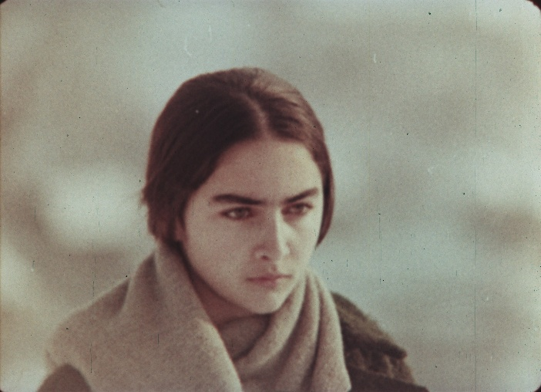

[<아르메니아의 유령> 스틸]

**아르메니아의 유령 My Armenian Phantoms (에세이)**

**타마라 스테파니안 | 프랑스 | 2025 | 75min | DCP | Color/B&W | KP | 12**

아르메니아 영화사의 아카이브를 중심으로 사라지거나 배제되었다 갑자기 출몰하는 기억과 역사의 파편들을 다룬 에세이 필름이다. 유명한 배우였던 아버지를 둔 타마라 스테피니안 감독에게 아르메니아 영화사는 집합적 기억의 저장소인 동시에 사적인 기억의 출처이기도 하다. 그리고 아버지의 갑작스러운 죽음 이후 그녀는 아버지의 유령, 그리고 거의 잊혀진 아르메니아 영화의 집단적 유령과 영화적 대화를 시도한다. 감독의 홈 무비와 소련 시기 아르메니아 영화의 걸작 30여 편에서 골라낸 화면들이 직조되며, 검열과 망명의 압박 속에서 내셔널 시네마를 지켜낸 예술의 영혼을 소환한다. (강진석 프로그래머)

제17회 DMZ국제다큐멘터리영화제는 9월 11일부터 9월 17일까지 경기도 전역에서 진행된다. 50개국 143편(장편 88편, 단편 55편)의 작품 상영을 앞두고 있으며, 상영을 비롯해 다양한 체험 프로그램은 메가박스 킨텍스, CGV파주야당, 현대백화점 킨텍스점, 일산호수공원 노래하는 분수대, 고양시 예술창작공간 새들, 애기봉 평화생태공원 전시관, 갤러리그리브스, 경기인디시네마관, 성남미디어센터, 포천미디어센터, 화성시 작은영화관, 온라인 상영관 다큐보다(docuVoDA)에서 진행된다.